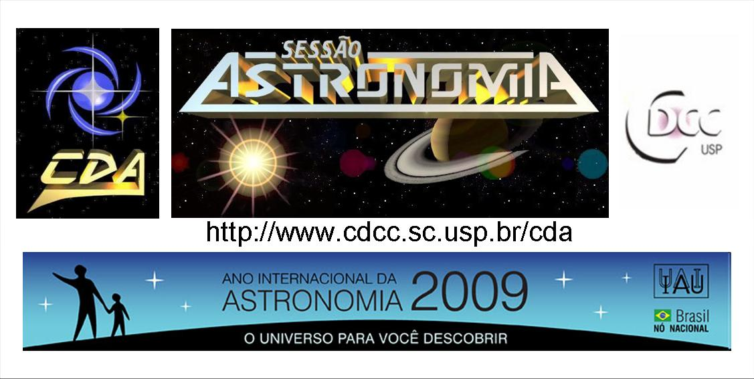
http://www.cdcc.sc.usp.br/cda
- Tema da Palestra: Tempo e Calendário
- Data: 24 de Abril de 2010
- Horário: 21 horas
- Local: Auditório do Observatório do CDCC (CDA)
- Palestrante: Beatriz Laiate

Sinopse
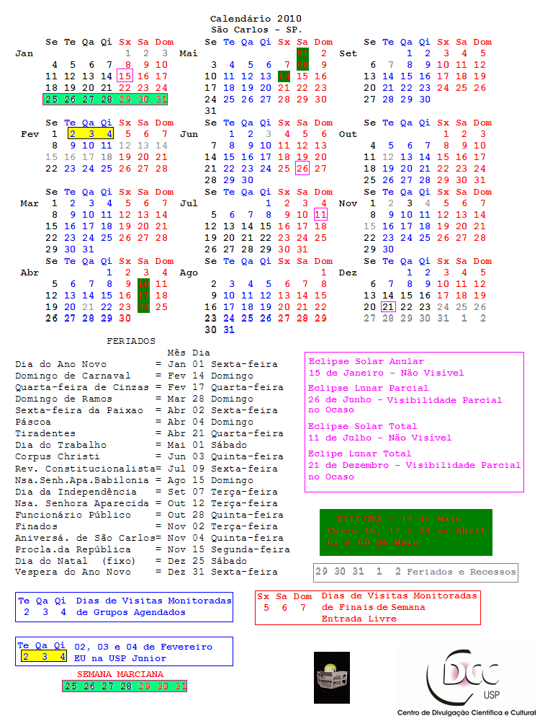
Desde a Antiguidade foram encontradas dificuldades para a criação de um calendário, pois o ano (duração da revolução aparente do Sol em torno da Terra) não é um múltiplo exato da duração do dia ou da duração do mês. Os Babilonios, Egípcios, Gregos e Maias já tinham determinado essa diferença. Atualmente nós usamos o Ano tropical: é o período de revolução da Terra em torno do Sol com relação ao Equinócio Vernal, isto é, com relação ao início da estações. Seu comprimento é 365,2422 dias solares médios, ou 365d 5h 48m 46s. Devido ao movimento de precessão da Terra, o ano tropical é levemente menor do que o ano sideral. O calendário se baseia no ano tropical. Os egípcios, cujos trabalhos no calendário remontam a 4 milênios antes de Cristo, utilizaram inicialmente um ano de 360 dias começando com a enchente anual do Nilo, que acontecia quando a estrela Sírius, a mais brilhante estrela do céu, nascia logo antes do nascer do Sol. Mais tarde, quando o desvio na posição do Sol se tornou notável, 5 dias foram adicionados. Mas ainda havia um lento deslocamento, que somava 1 dia a cada 4 anos. Então os egípcios deduziram que o comprimento do ano era de 365,25 dias. Já no ano 238 a.C., o rei (faraó) Ptolomeu III, o Euergetes, que reinou o Egito de 246 a 222 a.C., ordenou que um dia extra fosse adicionado ao calendário a cada 4 anos, como no ano bissexto atual.
Ref.: http://astro.if.ufrgs.br/tempo/tempo.htm
Informações: 0-xx-16-3373-9191

